Імпортуємо датасет з кластерами

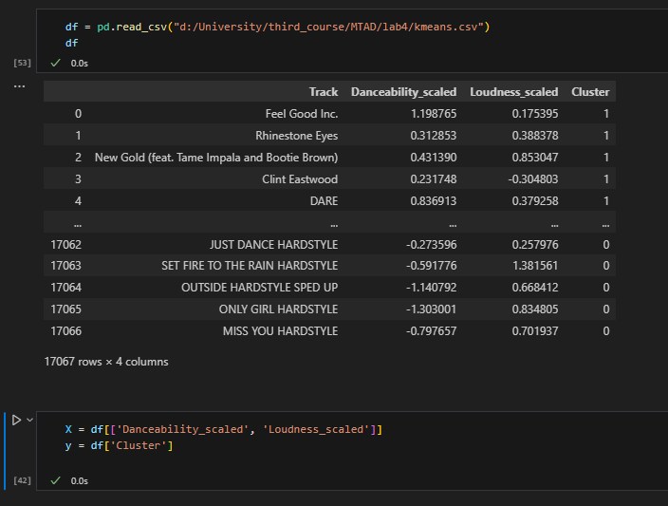Поділяємо дані на тестові та навчальні

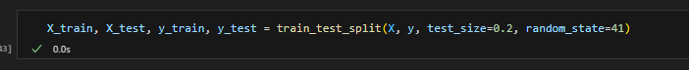Знаходимо оптимальне значення k

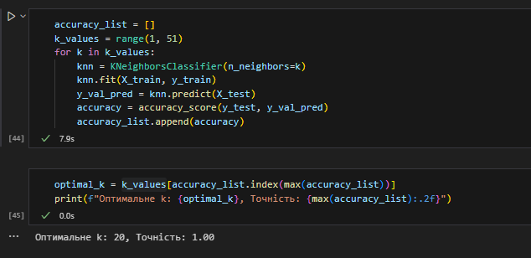

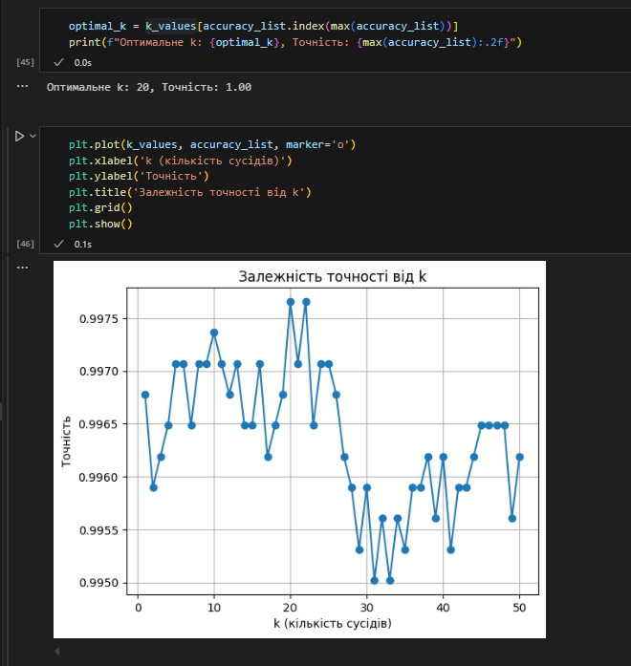

Тепер тренуємо модель knn з оптимальним k=20:

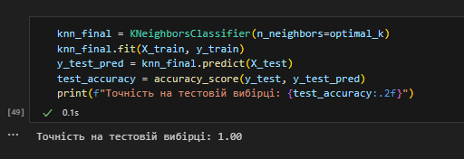

Маємо точність 1, що означає модель повністю правильно класифікувала тестувальні дані.

Крос-валідація на трьох блоках:

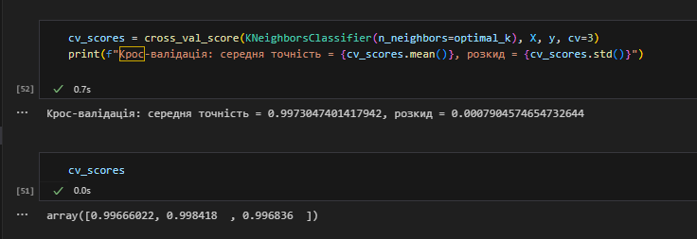Маємо високу стабільність моделі, що означає що модель працює добре не залежно від вибірки.